《2020—2021学年九年级物理上册单元复习一遍过（苏科版）》
期末测试卷（原卷版）
学校:___________姓名：___________班级：___________考号：___________

一、单选题（每小题2分，共30分）
1．小明设计了如图所示的电路测未知电阻的阻值，其中不可行的是( )
A．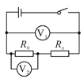 B．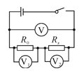 C．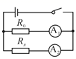 D．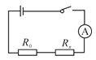
2．如图所示电路，电源电压保持不变。当开关S₁、S₃闭合，S₂断开时，电路的功率为48W，若此时把开关S₂也闭合时，电路的功率增加了216W，电流表A₁、A₂的示数之比是2∶1。则下列说法错误的是（ ）
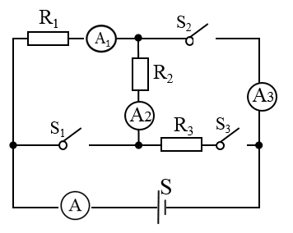
A．电阻R₁与R₂阻值之比为1∶2
B．电阻R₁与R₃的电功率之比为1∶3
C．电路中的开关都闭合与只闭合S₃时，电流表A两次的示数之比为11∶1
D．开关都闭合时电流表A₁、A₃的示数之比是2∶3
3．如图所示的是某实验小组设计的测量未知电阻R_{x}阻值的电路，其中电源电压未知且保持不变，电阻R₀阻值已知。在不拆改电路的前提下，能够测出R_{x}阻值的是（ ）
A．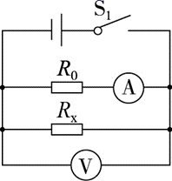 B．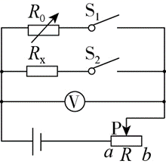
C．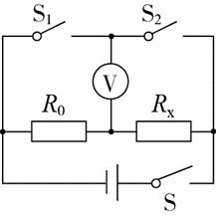 D．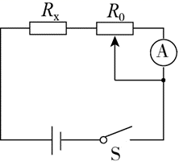
4．在斜面上将一个质量为5kg的物体匀速拉到高处，如图所示，沿斜面向上的拉力为40N，斜面长2m、高1m。把重物直接提升h所做的功作为有用功（g取10N/kg）。下列说法正确的是（ ）
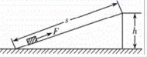
A．物体只受重力、拉力和摩擦力三个力的作用
B．做的有用功是80J
C．此过程中斜面的机械效率为65%
D．物体受到的摩擦力大小为15N
5．如图甲所示的电路中，电源电压保持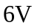不变，小灯泡的额定电压是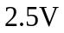．闭合开关后，当滑片从右向左移动的过程中，小灯泡的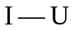关系图象如图乙所示．下列判断正确的是（ ）
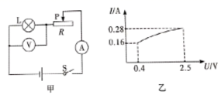
A．滑动变阻器接入电路的最小阻值是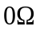
B．滑动变阻器接入电路的最大阻值是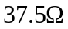
C．小灯泡消耗的电功率总小于滑动变阻器消耗的电功率
D．小灯泡消耗的电功率有时等于滑动变阻器消耗的电功率
6．如图所示的电路中，电源电压保持不变，R是压敏电阻，其阻值随压力的增大而减小，R₀为定值电阻。逐渐增大压敏电阻所受压力的过程中，下列说法正确的是（ ）
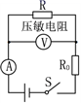
A．电压表示数变小，电压表与电流表示数的比值不变
B．电压表示数变大，电路消耗的总功率变大
C．电流表示数变小，电压表与电流表示数的比值变大
D．电流表示数变大，定值电阻R₀消耗的功率变大
7．取一根粗细均匀的直铁丝，在它的中点用线悬挂起来，铁丝恰好水平平衡．如果把其右半段对折起来，如图所示，那么铁丝将（ ）
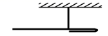
A．仍保持水平平衡 B．往左端下沉 C．往右端下沉 D．无法确定．
8．如图所示的电路中，电源电压保持不变．闭合开关后S后，当滑动变阻器的滑片P向左移动时．下列判断正确的是（ ）
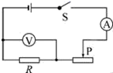
A．电流表示数变大，电压表示数变小
B．电流表示数变大，电压表示数变大
C．电流表示数变小，电压表示数变大
D．电流表示数变小，电压表示数变小
9．如图所示的电路中，电源电压保持不变，闭合开关S，滑片P向右移动时，下列说法中正确的是（ ）
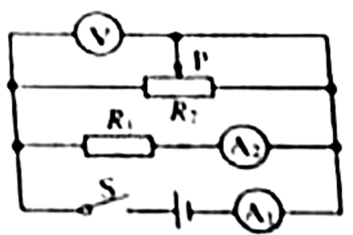
A．电压表示数变大，电流表A₁、A₂示数都变小
B．电压表示数与电流表A₂示数的比值不变
C．电流表A₁与A₂示数的差值变大
D．电压表示数与电流表A₁示数的乘积变大
10．用两个相同的加热器给质量相等的甲、乙两种物质加热，它们的温度随时间变化的图象如图所示，下列说法中正确的是（ ）
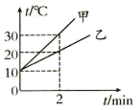
A．甲的比热容较大
B．在相同时间内，甲吸收的热量较多
C．若让质量相等的甲、乙吸收相同的热量，乙物质的温度升高得慢
D．2min后，甲的温度升高了30℃
11．如图所示，在水平地面上，用力F拉动重500N的木箱，使它在3s内匀速直线运动了3m，受到的摩擦力为200N。不计滑轮重及绳与滑轮间摩擦，下列说法正确的是（ ）
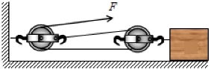
A．拉力F的大小为250N B．拉力F做的功为600J
C．拉力F做功的功率为100W D．绳端移动的速度为1m/s
12．如图所示的滑轮组，每个滑轮重2N，把一个重为12N的物体在2s内匀速提升0.2m，不计绳重和摩擦，则（ ）
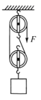
A．绳子自由端的拉力F为6N B．绳子自由端移动速度为0.1m/s
C．F所做的有用功为2.8J D．滑轮组的机械效率约为85.7%
13．电动自行车两刹车手柄中各有一只开关在行驶过程中，开关处于闭合状态，电动机正常运转．用任一只手柄刹车时，该手柄上的开关立即断开，电动自行车停止工作，图中电路符合要求的是（ ）
A．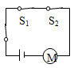 B．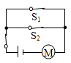
C．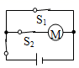 D．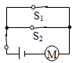
14．如图甲所示，电源电压保持不变，小灯泡的额定电压为6V．闭合开关S后，当滑片P从R的一端滑到另一端的过程中，小灯泡的I-U关系图象如图乙所示．其中错误的是（ ）
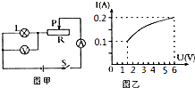
A．滑动变阻器的最大阻值为45Ω
B．电源电压为6V
C．灯泡的额定功率为1．2W
D．电路中最小总功率为0．15W
15．如图所示，工人利用动滑轮在10s内将重为100N的重物（包括桶）沿竖直方向匀速向上提升了5m．若该动滑轮重10N，忽略绳重、绳与滑轮之间的摩擦，不计空气阻力，则下列说法正确的是（ ）
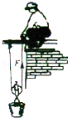
A．提升过程中，绳的拉力F做了500J的功
B．该滑轮装置的机械效率是100%
C．提升过程中，绳的拉力F做功的功率是50W
D．提升过程中，绳的拉力F做了550J的功

二、填空题（每小题2分，共24分）
16．如图，R为光敏电阻，其阻值随光照强度的增大而减小，R₁是定值电阻，闭合开关逐渐增大光敏电阻上的光照强度，电表示数变化情况是______。
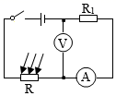
A．电流表示数变小，电压表示数变大 B．电流表示数变大，电压表示数变小
C．电压表和电流表示数的比值将变小 D．电流表和电压表示数均变大
理由：______。
17．初温相同的甲、乙两种金属的质量之比是1：2，比热容之比3：2，吸收相同的热量后将他们相互接触，热量由金属____传递给金属____。（均填“甲”或“乙”）
18．当水烧开时，我们会看到水蒸气将壶盖项起，从能量转化的角度看，这与四冲程汽油机的_________冲程的能量转化相同，若某单缸四冲程汽油机飞轮的转速为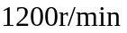，则此汽油机每秒钟对外做功____________次。
19．如图所示，用均匀导线制成直径为D的半圆形线框，已知oc两点之间的电阻为2R，则a、b两点间的电阻为________欧。
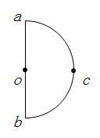
20．如图所示物体重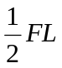，在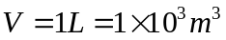的拉力作用下重物向左匀速运动5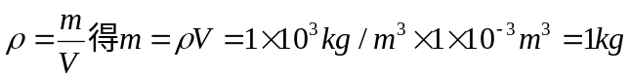，若不计细绳与滑轮的摩擦，则物体受到地面摩擦力的大小为______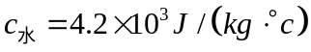，方向向______，在此过程中拉力所做的功为_______.
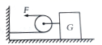
21．如图所示，在大玻璃瓶与小玻璃瓶内各装入适量的水，将小瓶瓶口向下放入大瓶，使 小瓶恰好悬浮。塞紧大瓶瓶塞，用气筒向大瓶内打气，小瓶会_____（选填“下沉”、“上浮” 或“继续悬浮”）；继续打气直到瓶塞跳起，此过程中的能量转化与四冲程汽油机的________冲程相同。
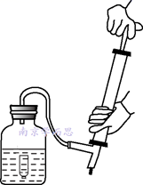
22．如图所示是吊车吊起货物的示意图，已知AB=4m ，BC =6m。吊臂是一个杠杆，当吊臂吊着4t的货物处于静止状态时，杠杆的支点是________点 (选填“A”、“B”或“C”)，竖直方向的伸缩撑杆对吊臂的支持力大小为_______________N。(g取10N/kg)
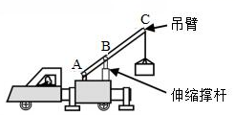

23．如图所示的电路中，电源电压U保持不变，R₁、R₂为定值电阻，R为滑动变阻器。闭合开关S，将滑动变阻器的滑片从最右端滑到最左端的过程中，电压表V₁、V₂的示数随电流表的示数变化分别如图乙中的图线①②所示。则R₁的阻值为_______Ω；R₂的阻值为_______Ω；电源电压U为_______V。
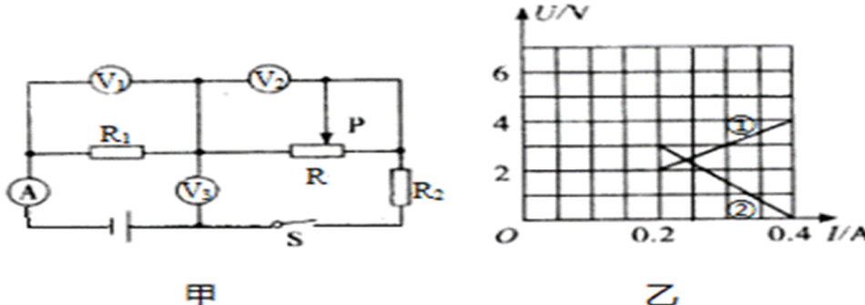
24．如图所示的电路中，当闭合开关S时，电流表A₁，A₂，A₃的示数分别是1.8A、0.9A、0.5A，则通过灯泡L₁、L₂和L₃的电流分别是_____A、_____A和_____A．
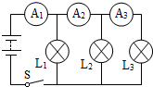
25．如图电路，电源电压不变。当只闭合开关S1时，电流表A1的示数为I，电流表A2的示数为I2，电流通过R1产生的热为Q1。当开关S1、S2都闭合时，电流表A1的示数为I′，电流表A2的示数为I2′，电流通过R1产生的热为Q1′，且I2：I=2:3，I2′：I′=4:7，则R1：R2：R3=______________，通过R1、R2、R3的电流之比是________________，产生的热Q1：Q1′=____________。
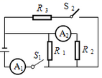
26．在如图所示的电路中，电阻R₀为6Ω，电源电压不变。把“6V 3W”的小灯泡接在 AB间，CD间接电流表，闭合开关S，小灯泡正常发光，则电源电压为______V，电流表的示数为______A。如果把这个小灯泡接在CD间，AB间接电压表，闭合开关S，若灯丝电阻与正常发光时相同，则电压表的示数为______V。
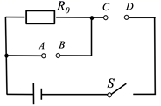
27．如图a所示，电源电压一定，闭合开关S，滑动变阻器滑片P从最上端滑至最下端的过程中，电流表示数与滑动变阻器接入电路的阻值之间的关系如图b所示。已知定值电阻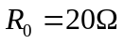，则图b中坐标值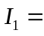______A，当电流表示数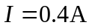时，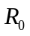与消耗的电功率之比为______。
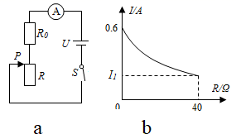

三、实验探究题（每小题7分，共14分）
28．如图所示：电源电压为6V，甲图为伏安法测电阻的电路图；乙图为连接不完整的实物图．
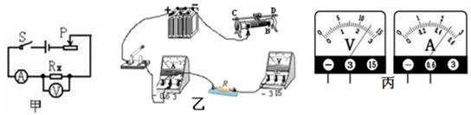
（1）对照电路图甲，用笔画线代替导线将乙图中未连接部分连接起来______．
（2）闭合开关前．图乙中滑动变阻器的滑片P应位于_____（选填“A”或“B“）端，可以起到_____作用．
（3）实验操作中有可能出现下列A、B、C、D四种错误，如果出现：电流表示数为0，电压表示数较大的现象．其错误属于_____
A．电流表的正负接线柱接反 B．电阻R_{x}发生了短路
C．电阻R_{x}发生了断路 D．把滑动变阻器下端两接线柱连入电路
（4）实验过程中，某次电流表和电压表的示数如图丙所示，此时电流表示数为_____，电压表的示数为_____，测得的R_{x}=_____Ω．
（5）此实验要多次测量电阻值，最后求电阻值的平均值，其目的是_____．
29．小明在“测滑轮组机械效率”的实验中，用如图甲所示的滑轮组进行实验，实验数据如下表．
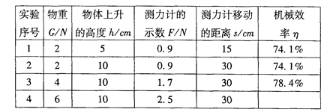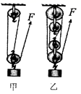
（1）分析表中数据，可知滑轮组的机械效率与物体上升的高度__________，与所提物体的重力大小__________；（均选填“有关”或“无关”）
（2）算出第4次实验的机械效率为__________；
（3）如果换用图乙所示装置进行实验，把同一重物提升相同高度，需要做的额外功更________，所以机械效率更__________；（均选填“大”或“小”）
（4）关于用同一滑轮组提升重物时的机械效率，以下说法正确的是（ ）
A．提升越重的物体，机械效率越大
B．有用功越大，机械效率一定越大
C．额外功越大，机械效率一定越小
D．同一机械的机械效率是恒定不变的

（5）在正确操作该实验时，应该沿着竖直方向匀速拉动弹簧测力计，若某同学在实验时加速拉动弹簧测力计，则所测得的滑轮组机械效率与正确操作实验相比将__________（选填“偏大”、“不变”或“偏小”）

四、计算题（每小题8分，共32分）
30．一汽车重20000N，受到的阻力是车重的1/20，当汽车以30m/s的速度行驶时汽车的功率是多大？当该汽车以同样的功率爬坡时，将速度降为10m/s，这时该汽车的牵引力为多大？

31．如图甲，密度为3.6g/cm³的圆柱形物体M沉在水底，质量为60kg的人，用滑轮组将物体从水中吊起至距水面某一高度。吊起过程中，绳子自由端以0.6m/s的恒定速度移动。作用在绳子上的拉力的功率P随物体M时间t变化的图象如图乙所示。不计绳重、轮轴间摩擦、水的阻力及水位变化，g取10N/kg，水的密度ρ_{水}=1.0×10³kg/m³，求：
(1)人的重力；
(2)打捞前，物体M上表面受到的水的压强；
(3)物体出水后，滑轮组的机械效率。
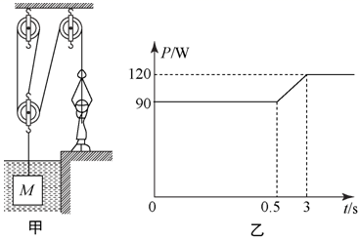

32．进入百姓家庭，汽车发动机性能的好坏倍受人们关注在汽车发动机的设计过程中，既要考虑能量的有效利用，又要考虑发动机的冷却问题． 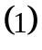为了防止发动机过热，汽车的冷却系统常用水的循环来降低发动机的温度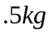水在冷却系统中温度升高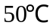，所吸收的热量是多少____？ 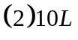汽油在汽车发动机汽缸内燃烧30min，可以释放出多少能假设汽油完全燃烧____？若发动机输出的功率为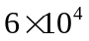W，则此汽车发动机的效率是多少_____？ 汽车发动机效率的计算结果精确到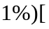汽油热值为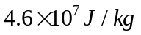，汽油密度为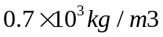，水的比热容为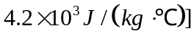

33．为了进一步理解所学知识，某物理兴趣小组组装了如图所示的装置。一辆质量为3kg的玩具电动小车放置在粗糙水平桌面上，其与桌面间的滑动摩擦力为20N，一根不可伸长的细绳一端固定在小车尾部，另一端依次跨过定滑轮、动滑轮后固定在O点，两滑轮质量都为0.5kg。当小车向右运动，借助细绳、滑轮带动质量为2kg的物体以0.1m/s的速度沿竖直方向匀速上升，不计细绳与两滑轮之间的摩擦，不考虑空气阻力，求：
(1)细绳的拉力F；
(2)滑轮组的机械效率；
(3)玩具电动小车牵引力的功率P。
